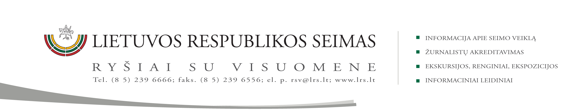
2013 M. LIETUVA PIRMININKAUS ES TARYBAI

2013 m. kovo 13 d. pranešimas VIR

Valstybės valdymo ir savivaldybių komiteto nariai susitiko su
Gruzijos Parlamento delegacija

Šiandien Valstybės valdymo ir savivaldybių komiteto nariai susitiko su Gruzijos Parlamento Pirmininko pavaduotojo Zurabo Abašidzės vadovaujama delegacija.
Susitikimo metu pasidalinta šalių patirtimi vietos savivaldos ir regioninės politikos klausimais taip pat aptartas Seimo Valstybės valdymo ir savivaldybių komiteto ir Gruzijos Parlamento Regionų ir savivaldos komiteto tolimesnės partnerystės ir bendradarbiavimo klausimas.

Parengė Valstybės valdymo ir savivaldybių komiteto padėjėja
Genovaitė Jasaitienė (tel. (8 5) 239 6806, el. p. gejasa@lrs.lt)

